EVALUACIÓN DE LA COMPETENCIA DIGITAL

ASIGNATURA: FRANCÉS

1ª ACTIVIDAD

ESCRIBIR UNA HISTORIA EN STORYBIRD

Redacción de un relato sencillo en pasado en el que se narren actividades de ocio y tiempo libre realizadas por un grupo de amigos.

1-. Objetivos:

- Escribir textos breves, sencillos y de estructura clara en pasado sobre temas cotidianos utilizando recursos básicos de cohesión, con un control razonable de expresiones y estructuras sencillas y un léxico de uso frecuente.
- Disfrutar de la creación artística y fomentar la creatividad.
- Trabajar en grupo: respetar y valorar las diversas aportaciones de cada participante y llegar a un acuerdo sobre el resultado final.

2-. Descriptores de competencia digital

- Utilizar diferentes herramientas de colaboración en línea para realizar trabajos cooperativos y utilizarlas en la producción de recursos, trabajos y proyectos.
- Solucionar problemas sencillos relativos a la colaboración en línea.
- Configurar formatos en documentos de texto propios u otros ya existentes.
- Sugerir y realizar mejoras dependiendo de los comentarios de retroalimentación y autoevaluación que sean relevantes para la audiencia y la finalidad propuesta.

3-. Nivel al que va dirigido

Esta actividad va dirigida a alumnos de 3º ESO, hacia mitad de curso, cuando ya hayan repasado el Passé composé y estudiado el imperfecto. En ese momento empiezan a configurar relatos en pasado y a incluir conectores temporales.

4-. Temporalización

- Presentación de la actividad por parte del profesor. Explicación del propósito de la misma. Duración: 10 minutos.
- Visionado de algunos modelos de narraciones en Storybird. Si es preciso, se realiza una tormenta de ideas para fomentar la creatividad. Duración: 10 minutos.
- El profesor da de alta a los alumnos en Storybird y les explica el manejo básico del programa. Duración: 30 minutos.
- Configuración de los grupos, tormenta de ideas entre ellos para fomentar la creatividad. Duración: 20 minutos.
- Realización de la historia en modo colaborativo. Subir el enlace a MOODLE: 30 minutos ( si es necesario, finalización en casa)
- Presentación de las narraciones en clase. Autoevaluación y evaluación de al menos otros dos grupos.
5-. Estrategias

- Creación colaborativa: elección del tema, estructura del relato, etc…
- Manejo básico de las TIC: Storybird y Moodle.

6-. Materiales requeridos

- Un ordenador con proyector y conexión a Internet para el profesor.
- Un ordenador con conexión a Internet por grupo de alumnos.

7-. Fuentes

- http://www.educacontic.es/blog/crea-e-ilustra-cuentos-con-storybird: blog del Intef en el que se explica cómo crear y narrar cuentos con Storybird.

8-. Procedimiento

- Explicación de la actividad y de sus objetivos. Forma de trabajo: en grupos de 3 o 4 máximo. Producto final solicitado: realización de una historia sencilla en Storybird en la que se narre correctamente en pasado una o varias actividades de tiempo libre realizadas por un grupo de amigos. La narración debe incluir conectores temporales. El libro debe incluir un mínimo de 10 páginas.
- Presentación y visionado de algunos ejemplos de libros de Storybird. El profesor presentará la gran variedad de imágenes agrupadas por categorías que posee la herramienta y propondrá diversas historias que pueden ser contadas acompañadas de las imágenes.
- Configuración de los grupos de 3, máximo 4 alumnos en cada uno. Conviene que en cada grupo haya un equilibrio entre los alumnos con capacidades académicas, creativas y con habilidades TIC. A continuación, los alumnos comienzan a preparar su historia: deben decidir colaborativamente qué hechos narrar, cómo narrarlos y qué imágenes apropiadas utilizar para acompañar al texto.
- Elaboración de la historia propiamente dicha. Enlace con MOODLE.
- Presentación al resto de sus compañeros. Autoevaluación del trabajo y colaboración en la evaluación del resto de los trabajos de al menos dos grupos. Modificación, si procede, de la historia tras escuchar los comentarios de retroalimentación de sus compañeros y del profesor.

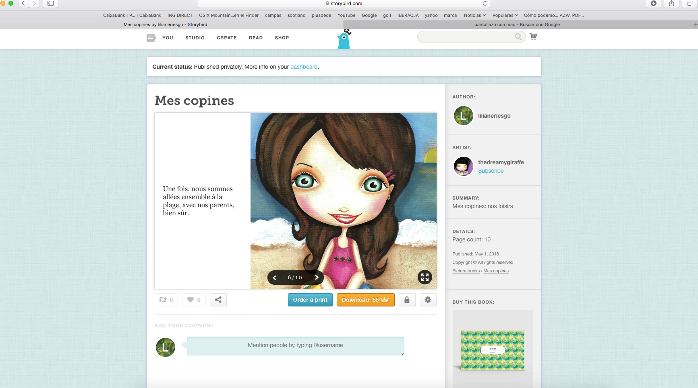

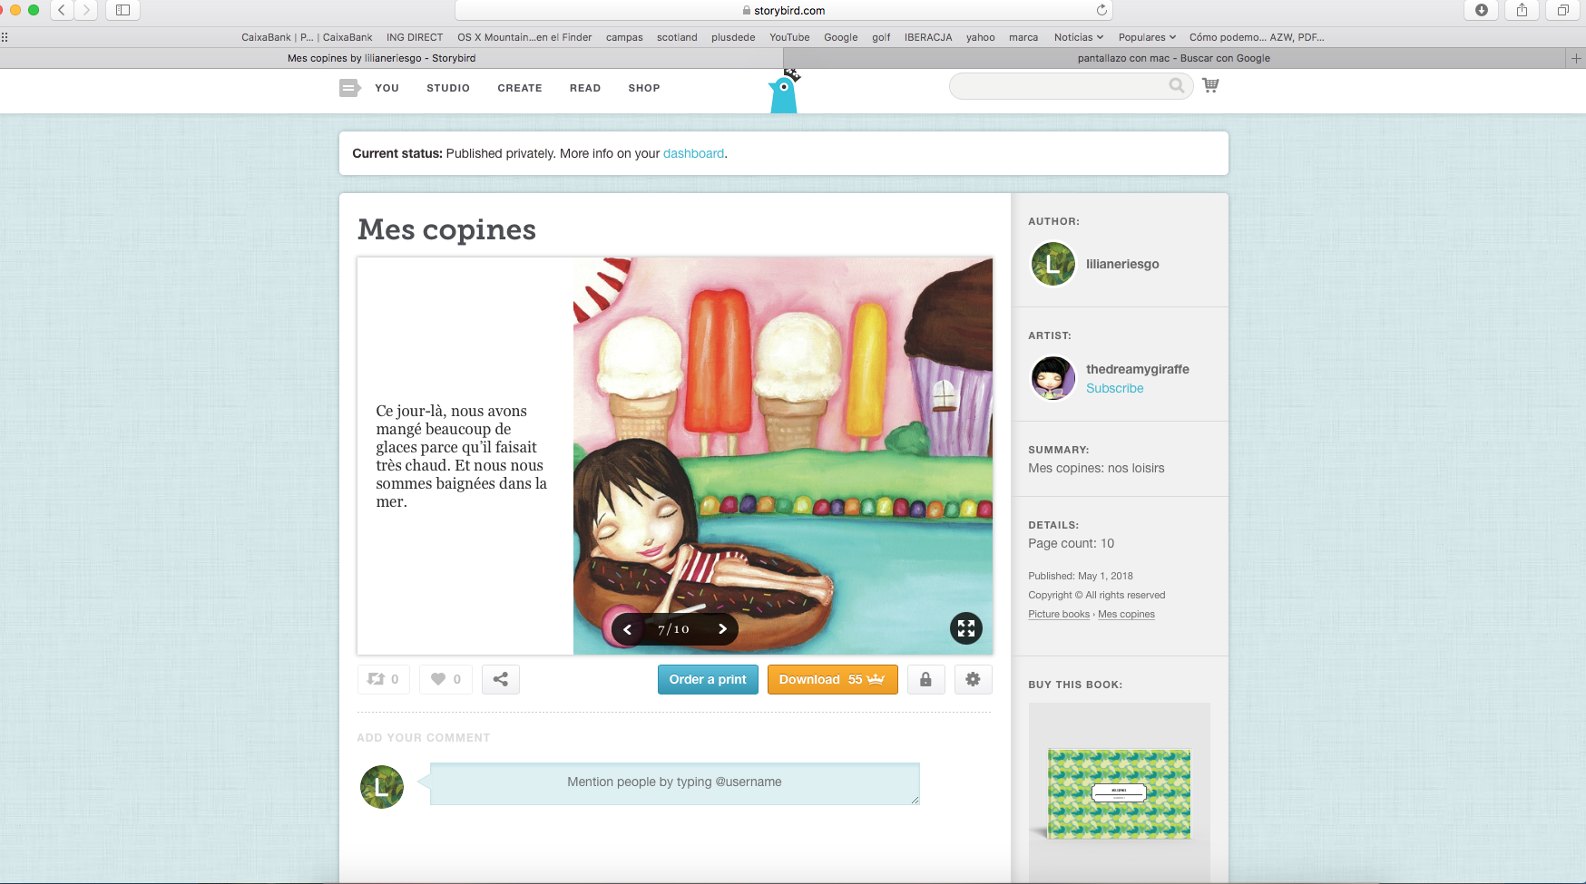

9-. Rúbrica de evaluación

Se encuentra alojada en el Moodle de Educamadrid. Este es el enlace:

https://aulavirtual32.educa.madrid.org/ies.satafi.getafe/grade/grading/manage.php?areaid=4176

De cualquier forma, presento una copia de la misma:

Calificación avanzada: Relato en pasado con Storybird (Entregas)
Principio del formulario
Cambiar método de calificación activo a
Final del formulario

Editar la definición del formulario actual

Eliminar el formulario actual definido

Rúbrica para evaluar el relato en Storybird Listo para usar
Contenidos | Incomprensible. No se corresponde con la tarea. Ideas desorganizadas. Relato incoherente 0puntos Se entiende con dificultad. Se corresponde parcialmente con la tarea. Ideas pobremente organizadas. Relato poco coherente 1puntos Comprensible aunque algún pasaje deba ser releído. Se corresponde con la tarea. Ideas organizadas. Relato coherente 2puntos Totalmente comprensible. Se corresponde con la tarea. Rico en contenidos. Ideas muy bien organizadas. Coherente 3puntos
Gramática | Uso incorrecto e inadecuado de la mayoría de las estructuras gramaticales. Demasiados errores que impiden la comunicación. 0puntos Escaso uso de las estructuras gramaticales. Formas verbales inadecuadas. Los errores dificultan la comunicación 1puntos Comete algún error gramatical. Orden aceptable de los elementos de la frase. Formas verbales suficientemente correctas. Hay comunicación 2puntos No comete errores gramaticales. Muy buen uso de las formas verbales y de los conectores temporales. Comunicación perfecta. 3puntos
Vocabulario | Muy pobre e inadecuado para la tarea y el nivel. 0puntos Inadecuado para la tarea y nivel. Inventa palabras o deja huecos en blanco. Repeticiones frecuentes 1puntos Lenguaje adecuado para la tarea y nivel. Algunas repeticiones. 2puntos Lenguaje muy adecuado para la tarea y el nivel. Variedad de vocabulario. No hay repeticiones. 3puntos
Ortografía | Mal uso de la puntuación y muchos errores ortográficos que dificultan la comunicación. 0puntos Inadecuado uso de la puntuación y la ortografía. Bastantes errores. 1puntos Escasas faltas de puntuación y de ortografía. 2puntos Perfecto uso de la puntuación. Casi sin faltas. 3puntos
Originalidad; adecuación de la imagen al contenido | Nula originalidad. No se adecua la imagen al contenido. 0puntos Poca originalidad. Se adecua ligeramente la imagen al contenido. 1puntos Bastante original. Se adecua la imagen al contenido. 2puntos Muy original. Excelente adecuación de la imagen al contenido. 3puntos
Evaluación | Ha reaccionado negativamente a la evaluación. No ha evaluado a compañeros. 0puntos Ha reaccionado con cierta negatividad. Ha evaluado de forma poco pertinente a dos grupos . 1puntos Ha reaccionado bien y ha evaluado al menos a un grupo. 2puntos Ha reaccionado positivamente y ha evaluado de forma pertinente el trabajo de al menos dos grupos. 3puntos

2ª ACTIVIDAD

ELABORACIÓN DE UN PPT

Elaboración de un PPT (10 diapositivas) sobre el vocabulario del ocio y tiempo libre a partir de cuadros impresionistas en particular o de las vanguardias de finales del siglo XIX y principios del XX en general.

1-. Objetivos:

- Repasar el vocabulario de ocio y tiempo libre estudiado en 1º ESO y reforzarlo con las nuevas aportaciones de 2º ESO sobre ese mismo tema.
- Conocer el movimiento impresionista y las vanguardias de finales del siglo XIX y principios del XX en Francia.
- Disfrutar de la creación artística y fomentar la creatividad.
- Elaborar un PPT de forma colaborativa utilizando imágenes libres de derechos.

2-. Descriptores de competencia digital

- Actuar responsablemente como creadores y usuarios de trabajo creativo, según las normas existentes.
- Buscar imágenes filtrando por licencia y conocer páginas donde puedan encontrarse imágenes o recursos digitales libres de derechos o con copyright.
- Seleccionar y organizar la información.
- Utilizar herramientas digitales para crear y potenciar componentes de texto, imagen, sonido, animación y vídeo.
- Presentar en equipo el resultado de sus investigaciones con herramientas digitales.
- Sugerir y realizar mejoras dependiendo de los comentarios de retroalimentación y autoevaluación que sean relevantes para la audiencia y la finalidad propuesta.

3-. Nivel al que va dirigido

Esta actividad va dirigida a alumnos de 2º ESO, a principios de curso. También podría realizarse en el último trimestre de 1º ESO. Está orientada a repasar el vocabulario anteriormente mencionado a la vez que se trabaja y se disfruta del arte.

4-. Temporalización

- Presentación de la actividad, sus objetivos y su contenido. Duración : 10 minutos.
- Explicación del manejo básico de PPT. Duración: 20 minutos.
- Explicación de cómo encontrar imágenes de cuadros libres de derechos de autor: 10 minutos.
- Configuración de los grupos. Búsqueda de imágenes, planificación y realización de la actividad. Duración: 20 minutos más finalización de la tarea en casa.
- Presentación de la tarea y evaluación de la misma. Duración: 30 minutos.

5-. Estrategias

- Manejo básico de las TIC: Power Point.
- Búsqueda dirigida y filtrada de imágenes sin derechos de autor (Wikipedia Commons, imágenes de Google etiquetadas para reutilización no comercial, etc.)

6-. Materiales requeridos

- Un ordenador con proyector y conexión a Internet para el profesor.
- Un ordenador con conexión a Internet por grupo de alumnos.

7-. Fuentes

http://formacion.educalab.es/pluginfile.php/118673/mod_imscp/content/7/propiedad_intelectual_y_derechos_de_autor.html

8-. Procedimiento

- Explicación de la actividad y de sus objetivos. Forma de trabajo: en grupos de 3 alumnos máximo. Producto final solicitado: realización de un PPT en grupo que incluya 10 diapositivas con el vocabulario del ocio y tiempo libre apoyado por cuadros impresionistas o de las vanguardias.
- Aclaración de posibles dudas sobre la elaboración de un PPT.

- Explicación de cómo buscar imágenes libres de copyright: explicación de qué es Creative Commons, de cómo podemos usar Wikipedia Commons y de cómo buscar imágenes en Google etiquetadas para reutilización no comercial.
- Configuración de los grupos de 3 alumnos en cada uno. Conviene que en cada grupo haya un equilibrio entre los alumnos con capacidades académicas, creativas y con habilidades TIC.
- A continuación, los alumnos comienzan a buscar imágenes siguiendo el proceso explicado por el profesor y elaboran el PPT añadiendo el texto que acompaña a cada imagen.
- Una vez realizado el PPT se sube a MOODLE.
- Presentación al resto de sus compañeros. Autoevaluación del trabajo y colaboración en la evaluación del resto de los trabajos. Modificación, si procede, de la presentación tras escuchar los comentarios de retroalimentación de sus compañeros y del profesor.

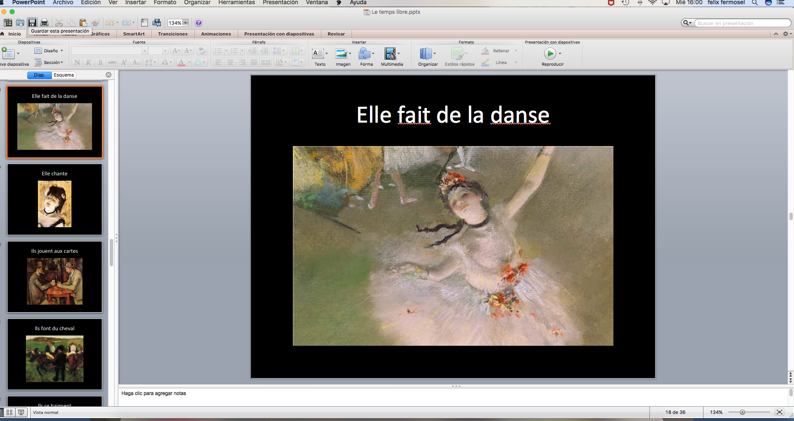

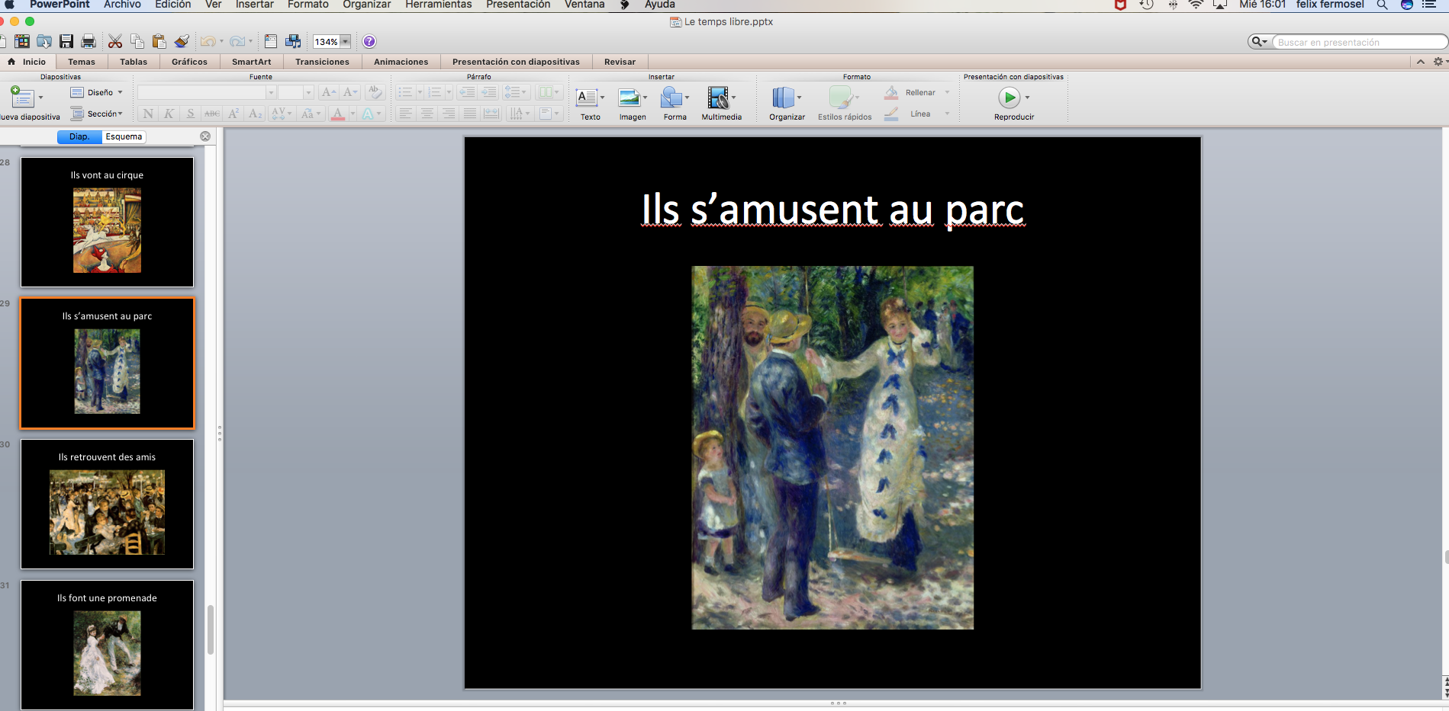

9-. Rúbrica de evaluación

La rúbrica está subida en el Aula Virtual de Educamadrid, en formato Moodle, en el siguiente enlace:

https://aulavirtual32.educa.madrid.org/ies.satafi.getafe/grade/grading/manage.php?areaid=4179

Se adjunta una copia de la misma:

PPT Le temps libre Listo para usar
Organización del contenido | Contenido desorganizado, sin título ni nombres de los participantes. Las imágenes no se adecuan al texto ni a la tarea. Imágenes desajustadas. 0puntos Contenido poco organizado. Algunas imágenes no se adecuan al texto ni a la tarea. Imágenes poco ajustadas. 1puntos Contenido organizado. Algunas imágenes no se adecuan al texto pero sí a la tarea o viceversa. Imágenes bastante ajustadas. 2puntos Bien organizado , con título y página final con el nombre de los participantes en el grupo. Imágenes perfectamente ajustadas y adecuadas al texto y a la tarea. 3puntos
Extensión | 5 o menos diapositivas 0puntos Entre 6 y 7 diapositivas 1puntos Entre 8 y 9 diapositivas 2puntos 10 diapositivas o más 3puntos
Corrección gramatical | Numerosos errores gramaticales. 0puntos Comete 5 errores gramaticales 1puntos Comete entre 1 y 4 errores gramaticales 2puntos Sin errores gramaticales 3puntos
Originalidad y valor estético | Nulo 0puntos Escaso 1puntos Alto 2puntos Excelente 3puntos
Evaluación | Ha reaccionado negativamente a la evaluación. No ha evaluado a compañeros. 0puntos Ha reaccionado con cierta negatividad. Ha evaluado de forma poco pertinente a dos grupos. 1puntos Ha reaccionado bien y ha evaluado al menos a un grupo. 2puntos Ha reaccionado positivamente y ha evaluado de forma pertinente el trabajo de al menos dos grupos. 3puntos

3ª ACTIVIDAD

Realización de un mapa mental en Coggle con el vocabulario utilizado en la descripción física de las personas.

1-. Objetivos:

- Revisar, conceptualizar y agrupar contenidos de la descripción física de las personas para después diseñar un mapa mental.
- Fomentar la creatividad.
- Fomentar el trabajo en parejas.
- Fomentar el espíritu crítico.

2-. Descriptores de competencia digital

- Identificar modos de crear y editar contenido sencillo en formatos simples.
- Seleccionar modos de modificar, ajustar, mejorar e integrar contenido para crear uno nuevo.
- Tener en cuenta los cambios sucesivos realizados en un fichero y ser capaz de restaurar el más conveniente si fuera necesario.
- Evaluar el trabajo propio y el ajeno y justificar su contenido en función de la audiencia (por ejemplo, hacer observaciones sobre el contenido y la presentación del trabajo de un compañero).
- Reaccionar positivamente a los comentarios de retroalimentación.

3-. Nivel al que va dirigido

- Esta actividad está diseñada para 1º ESO, en la 1ª evaluación. Esta actividad requiere haber trabajado y practicado previamente el vocabulario y las estructuras gramaticales propias de la descripción a un nivel muy básico: los sustantivos que nombran partes del cuerpo humano, los artículos determinados, los adjetivos ( y su concordancia dependiendo del género de la persona descrita) y los verbos “être” y “avoir” .

4-. Temporalización

- Presentación de la actividad, sus objetivos y su contenido. Duración : 10 minutos.
- Explicación del manejo básico de Coggle. Registro de los alumnos como usuarios. Duración: 30 minutos.
- Configuración de las parejas. Realización de la actividad. Duración: 20 minutos más finalización de la tarea en casa.
- Presentación de la tarea y evaluación de la misma. Duración: 30 minutos.

5-. Estrategias

- Creación colaborativa: revisión del vocabulario y estructuras gramaticales, organización del mismo, …
- Manejo básico de las TIC: Coggle.

6-. Materiales requeridos

- Un ordenador con proyector y conexión a Internet para el profesor.
- Un ordenador con conexión a Internet por cada pareja de alumnos.

7-. Fuentes

http://www.educacontic.es/blog/crea-mapas-conceptuales-online-con-coggle

8-. Procedimiento

- Explicación de la actividad y de sus objetivos. Forma de trabajo: en parejas. Producto final solicitado: realización de un mapa mental del vocabulario y de las sencillas estructuras gramaticales utilizadas en la descripción física de las personas usando la herramienta denominada Coggle.
- Presentación y visionado de algunos ejemplos de mapas mentales en Coggle, como el que se muestra a continuación. Así mismo, el profesor explicará el manejo básico de la herramienta digital y los alumnos se registran como usuarios.

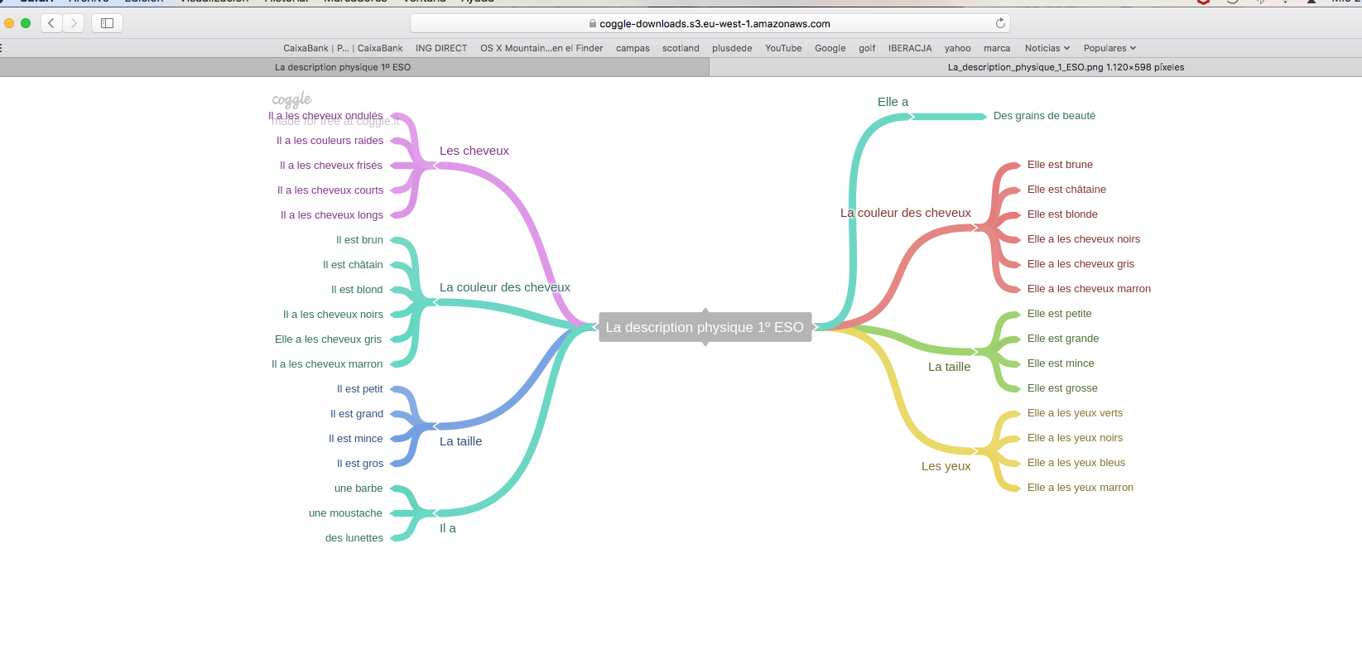
- Formación de las parejas. Conviene que en cada grupo haya un equilibrio entre un alumno con capacidades académicas y/o analíticas y otro con habilidades TIC. A continuación, los alumnos comienzan a analizar el vocabulario y las estructuras estudiadas para clasificarlo y organizarlo como ellos consideren oportuno.
- Comienza la elaboración del mapa mental. Publicación en Coggle y enlace con MOODLE.
- Presentación al resto de sus compañeros. Autoevaluación del trabajo y colaboración en la evaluación de al menos dos de los grupos. Modificación, si procede, del mapa mental tras escuchar los comentarios de retroalimentación de sus compañeros y del profesor.

9-. Evaluación .

La rúbrica de evaluación está subida en el Aula Virtual de Educamadrid, en el siguiente enlace:

https://aulavirtual32.educa.madrid.org/ies.satafi.getafe/grade/grading/manage.php?areaid=4184

A continuación se adjunta una copia de la misma:

Mapa mental con Coggle Listo para usar
Nivel de profundidad | Muy pobre 0puntos Básico 1punto Alto 2puntos Excelente 3puntos
Distribución de los contenidos | Muy desorganizado 0puntos Poco organizado 1punto Correcto 2puntos Excelente 3puntos
Facilidad de lectura | Difícil de leer 0puntos Se puede leer aunque con cierta dificultad 1 punto Se lee bien 2puntos Excelente 3puntos
Originalidad | Nula 0puntos Suficiente 1 punto Alta 2puntos Excelente 3puntos
Valor estético | Nulo 0 puntos Suficiente 1 punto Alto 2puntos Excelente 3puntos

